

Inserir Sistema de Esgoto
O objetivo desta funcionalidade é inserir um novo sistema de esgoto. Ela pode ser acessada via Menu do sistema, no caminho: GSAN > Operacional > Sistema de Esgoto > Inserir Sistema de Esgoto. Feito isso, o sistema acessa a tela a seguir:

Observação
Informamos que os dados exibidos nas telas e no relatório a seguir são fictícios, e não retratam informações de clientes.
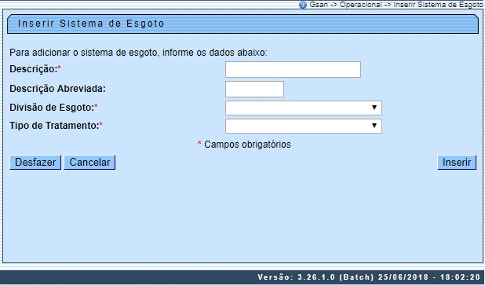

Acima, informe, obrigatoriamente, a descrição, divisão de esgoto, além do tipo de tratamento. Em seguida, clique em . Para detalhes sobre o preenchimento dos campos clique AQUI. O sistema efetua algumas validações:
- Verificar preenchimento dos campos:
  - Caso o usuário não informe o conteúdo de algum campo necessário à inclusão do sistema de esgoto, o sistema exibe a mensagem: Informe «nome do campo que não foi preenchido».
- Verificar sucesso da operação:
  - Caso o código de retorno da operação efetuada no banco de dados seja diferente de zero, o sistema exibe a mensagem conforme o código de retorno.
- Verificar existência do sistema de esgoto:
  - Caso a descrição do sistema de esgoto informada já exista no sistema, o sistema exibe a mensagem: Sistema de Esgoto «descrição informada» já existe no cadastro.

Tela de Sucesso
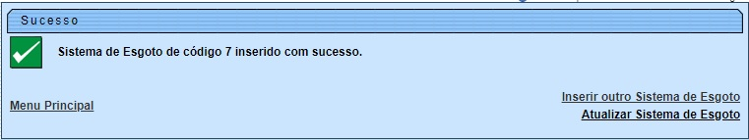

Preenchimento dos Campos
Campo | Orientações para Preenchimento
Descrição | Campo obrigatório. Informe a descrição da situação de ligação de esgoto com, no máximo, 20 (vinte) caracteres.
Descrição Abreviada | Informe a descrição abreviada do sistema de esgoto com, no máximo, 6 (seis) caracteres.
Divisão de Esgoto | Campo obrigatório. Selecione uma das opções disponibilizadas pelo sistema.
Tipo de Tratamento | Campo obrigatório. Selecione uma das opções disponibilizadas pelo sistema.

Funcionalidade dos Botões
Botão | Descrição da Funcionalidade
 | Ao clicar neste botão, o sistema desfaz o último procedimento realizado.
 | Ao clicar neste botão, o sistema cancela a operação e retorna à tela principal.
 | Ao clicar neste botão, o sistema comanda a inserção das informações na base de dados.

Referências
Inserir Sistema de Esgoto

Termos Principais
Operacional
Sistema de Esgoto
Clique aqui para retornar ao Menu Principal do GSAN

